ПОСТАНОВКА ЗАДАЧИ
Реализация печатных форм к документам «Прием на работу» и «Кадровый перевод» для государственных должностей категорий «Руководители» (высшая, главная группы) и «Помощники (советники)» (главная группа)

Описание технического решения

Предмет разработки
Данный документ предназначен для описания постановки задачи предмета проектирования. Таким предметом является:
- Реализация печатных форм к документам «Прием на работу» и «Кадровый перевод» для государственных должностей категорий «Руководители» (высшая, главная группы) и «Помощники (советники)» (главная группа).
В данном итоговом документе собирается информация, которая потребуется программисту для разработки. Типичная информация касается того, как будет работать разработка с точки зрения функциональности, какой тип данных будет использоваться, источник, из которого будут поступать такие данные, и т.д.
Доработки, реализованные в соответствии с настоящим ОПЗ, будут использоваться в ГИС ЕСКУ исполнительными органами, иными органами власти, представительствами, и должны быть доступны в областях данных с установленной настройкой «Рассчитывается денежное содержание государственных служащих».

Описание требований
Реализация печатных форм к документам «Прием на работу» и «Кадровый перевод» для государственных должностей категорий «Руководители» (высшая, главная группы) и «Помощники (советники)» (главная группа) отвечает следующим требованиям:
Таблица 1 – Описание требований
Номер требования | Описание
00065 | Реализовать печатные формы для государственных должностей автономного округа, должностей категории «руководители» высшей, главной групп должностей и категории «помощники (советники)» главной группы должностей.  Осуществить формирование печатной формы в соответствии с шаблонами. Печатная форма формируются в приложении «Р7-Офис» в формате *doc шрифтом Liberition Sans с наименованием файла на русском языке. Поля документа соответствуют заданным параметрам: Верхнее 1 см, нижнее 2 см, левое 3 см, правое 1 см.

Основные функции
    - Функция №1. «Реализация печатной формы распоряжения Губернатора «О назначении лица на государственную должность (ЯНАО)»»
Возможность формирования печатной формы распоряжения Губернатора «О назначении лица на государственную должность (ЯНАО)» к документу «Прием на работу» для государственных должностей.
Данная функция задействована в следующих бизнес-процессах:
- Кадровый учет.
    - Функция №2. «Реализация печатной формы распоряжения Губернатора «О назначении кандидата на должность ГГС (ЯНАО)»»
Возможность формирования печатной формы распоряжения Губернатора «О назначении кандидата на должность ГГС (ЯНАО)» к документу «Прием на работу» для должностей государственной гражданской службы категорий «Руководители» (высшая, главная группы) и «Помощники (советники)» (главная группа).
Данная функция задействована в следующих бизнес-процессах:
- Кадровый учет.
    - Функция №3. «Реализация печатной формы распоряжения Губернатора «О назначении на должность в порядке перевода из другого ИО (ЯНАО)»»
Возможность формирования печатной формы распоряжения Губернатора «О назначении на должность в порядке перевода из другого ИО (ЯНАО)» к документу «Прием на работу» для должностей государственной гражданской службы категорий «Руководители» (высшая, главная группы) и «Помощники (советники)» (главная группа).
Данная функция задействована в следующих бизнес-процессах:
- Кадровый учет.
    - Функция №4. «Доработка документа «Кадровый перевод»»
Доработка документа «Кадровый перевод» для возможности назначения испытательного срока сотрудникам при кадровом переводе.
Данная функция задействована в следующих бизнес-процессах:
- Кадровый учет.
    - Функция №5. «Реализация печатной формы распоряжения Губернатора «О назначении на должность в порядке перевода в рамках одного ИО (ЯНАО)»»
Возможность формирования печатной формы распоряжения Губернатора «О назначении на должность в порядке перевода в рамках одного ИО (ЯНАО)» к документу «Кадровый перевод» для должностей государственной гражданской службы категорий «Руководители» (высшая, главная группы) и «Помощники (советники)» (главная группа).
Данная функция задействована в следующих бизнес-процессах:
- Кадровый учет.

Логика системы
В рамках описываемой программы выделены следующие функции:
    - Функция №1. «Реализация печатной формы распоряжения Губернатора «О назначении лица на государственную должность (ЯНАО)»»
Система: 1С:ЗКГУ Корп
Событие-инициатор: Необходимость формирования печатной формы распоряжения Губернатора «О назначении лица на государственную должность (ЯНАО)».

ШАГ №1. «Формирование печатной формы распоряжения Губернатора «О назначении лица на государственную должность (ЯНАО)»»
Создать печатную форму распоряжения Губернатора «О назначении лица на государственную должность (ЯНАО)» к документу «Прием на работу» в соответствии с логикой, описанной ниже.
Необходимо реализовать логику видимости печатной формы по кнопке «Печать» при записи документа в зависимости от значений реквизитов должности сотрудника.
Обеспечить видимость печатной формы по кнопке «Печать» при условии, если в документе «Прием на работу» выбрана должность сотрудника, в элементе справочника которой установлен реквизит «Вид должности» равен «Государственная должность».
Доступ к печатной форме в выпадающем списке кнопки «Печать» отображать как «Распоряжение Губернатора о назначении лица на государственную должность (ЯНАО)».

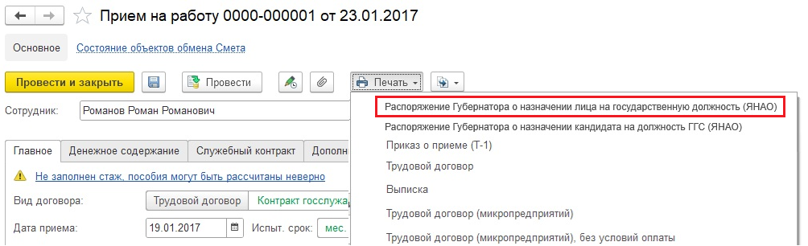
Рисунок 1 – Расположение печатной формы
При выборе печатной формы формировать печатную форму, макет которой расположен в Приложении. Шаблон и алгоритм заполнения указаны ниже.

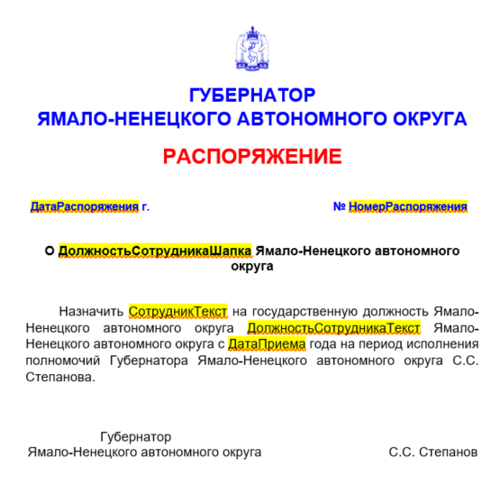
Рисунок 2 – Шаблон распоряжения
Таблица 2 – Алгоритм заполнения параметров печатной формы
№ п/п | Имя параметра | Алгоритм заполнения
- 2 | ДатаРаспоряжения | Заполняется из поля «Дата» документа «Прием на работу» по маске «ДД.ММ.ГГГГ».
- 3 | НомерРаспоряжения | Заполняется из поля «Номер» документа «Прием на работу».
 | ДолжностьСотрудникаШапка | Заполняется из поля «Должность» документа «Прием на работу» по маске «Должность», склонить в предложном падеже.
 | СотрудникТекст | Заполняется из поля «Сотрудник» документа «Прием на работу», склонить в винительном падеже.
 | ДолжностьСотрудникаТекст | Заполняется из поля «Должность» документа «Прием на работу» по маске «Должность», склонить в винительном падеже.
 | ДатаПриема | Заполняется из поля «Дата приема» документа «Прием на работу» по маске «ДД месяц ГГГГ».

В макете указаны корректные отступы, которые необходимо учесть при реализации.
    - Функция №2. «Реализация печатной формы распоряжения Губернатора «О назначении кандидата на должность ГГС (ЯНАО)»»
Система: 1С:ЗКГУ Корп
Событие-инициатор: Необходимость формирования печатной формы распоряжения Губернатора «О назначении кандидата на должность ГГС (ЯНАО)».

ШАГ №1. «Формирование печатной формы распоряжения Губернатора «О назначении кандидата на должность ГГС (ЯНАО)»»
Создать печатную форму распоряжения Губернатора «О назначении кандидата на должность ГГС (ЯНАО)» к документу «Прием на работу» в соответствии с логикой, описанной ниже.
Необходимо реализовать логику видимости печатной формы по кнопке «Печать» при записи документа в зависимости от значений реквизитов должности сотрудника.
Обеспечить видимость печатной формы по кнопке «Печать» при условии, если в документе «Прием на работу» выбрана должность сотрудника, в элементе справочника которой установлены следующие значения реквизитов:
- реквизит «Вид должности» равен «Должность государственной гражданской службы», реквизит «Категория должности» равен «Руководители», при этом реквизит «Группа должности» равен «Высшие» или «Главные»;
ИЛИ
- реквизит «Вид должности» равен «Должность государственной гражданской службы», реквизит «Категория должности» равен «Помощники (советники)», при этом реквизит «Группа должности» равен «Главные».
Доступ к печатной форме в выпадающем списке кнопки «Печать» отображать как «Распоряжение Губернатора о назначении кандидата на должность ГГС (ЯНАО)».

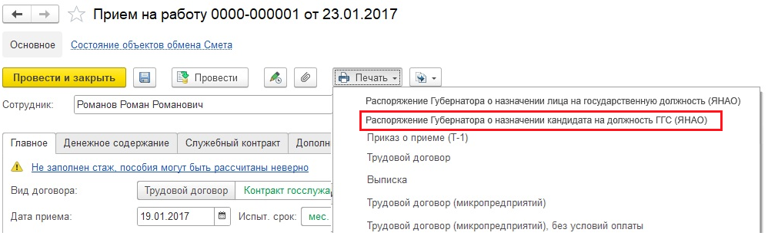
Рисунок 3 – Расположение печатной формы
При выборе печатной формы формировать печатную форму, макет которой расположен в Приложении. Шаблон и алгоритм заполнения указаны ниже.
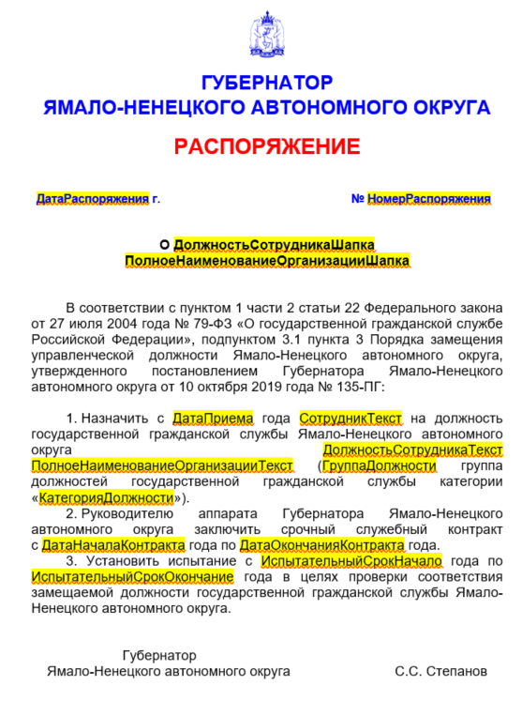
Рисунок 4 – Шаблон распоряжения
Реализовать видимость пункта 3 при условии, если в документе «Прием на работу» заполнено поле «Испытательный срок (период)», в противном случае текст пункта не выводить.
Таблица 3 – Алгоритм заполнения параметров печатной формы
№ п/п | Имя параметра | Алгоритм заполнения
- 2 | ДатаРаспоряжения | Заполняется из поля «Дата» документа «Прием на работу» по маске «ДД.ММ.ГГГГ».
- 3 | НомерРаспоряжения | Заполняется из поля «Номер» документа «Прием на работу».
 | ДолжностьСотрудникаШапка | Заполняется из поля «Должность» документа «Прием на работу» по маске «Должность», склонить в предложном падеже.
 | ПолноеНаименованиеОрганизацииШапка | Заполняется наименованием текущей организации. Поле «Полное наименование» справочника «Организации», склонить в родительном падеже. Выводить наименование организации с маленькой буквы, например: департамента образования Ямало-Ненецкого автономного округа.
 | ДатаПриема | Заполняется из поля «Дата приема» документа «Прием на работу» по маске «ДД месяц ГГГГ».
 | СотрудникТекст | Заполняется из поля «Сотрудник» документа «Прием на работу», склонить в винительном падеже.
 | ДолжностьСотрудникаТекст | Заполняется из поля «Должность» документа «Прием на работу» по маске «Должность», склонить в винительном падеже.
 | ПолноеНаименованиеОрганизацииТекст | Заполняется наименованием текущей организации. Поле «Полное наименование» справочника «Организации», склонить в родительном падеже. Выводить наименование организации с маленькой буквы, например: департамента образования Ямало-Ненецкого автономного округа.
 | ГруппаДолжности | Заполняется из элемента справочника должности сотрудника из поля «Группа должности». Выводить значение поля с маленькой буквы в единственном числе, например: высшая.
 | КатегорияДолжности | Заполняется из элемента справочника должности сотрудника из поля «Категория должности». Выводить значение поля с маленькой буквы в кавычках, например: «руководители».
 | ДатаНачалаКонтракта | Заполняется из поля «Договор от» (вкладка «Служебный контракт») документа «Прием на работу» по маске «ДД месяц ГГГГ».
 | ДатаОкончанияКонтракта | Заполняется из поля «Срочный служебный контракт до» (вкладка «Служебный контракт») документа «Прием на работу» по маске «ДД месяц ГГГГ».
 | ИспытательныйСрокНачало | Заполняется из поля «Испыт. срок (период) с» документа «Прием на работу» по маске «ДД месяц ГГГГ».
 | ИспытательныйСрокОкончание | Заполняется из поля «Испыт. срок (период) по» документа «Прием на работу» по маске «ДД месяц ГГГГ».

В макете указаны корректные отступы, которые необходимо учесть при реализации.
    - Функция №3. «Реализация печатной формы распоряжения Губернатора «О назначении на должность в порядке перевода из другого ИО (ЯНАО)»»
Система: 1С:ЗКГУ Корп
Событие-инициатор: Необходимость формирования печатной формы распоряжения Губернатора «О назначении на должность в порядке перевода из другого ИО (ЯНАО)».

ШАГ №1. «Формирование печатной формы распоряжения Губернатора «О назначении на должность в порядке перевода из другого ИО (ЯНАО)»»
Создать печатную форму распоряжения Губернатора «О назначении на должность в порядке перевода из другого ИО (ЯНАО)» к документу «Прием на работу» в соответствии с логикой, описанной ниже.
Необходимо реализовать логику видимости печатной формы по кнопке «Печать» при записи документа в зависимости от значений реквизитов должности сотрудника и значения реквизита «Способ поступления на службу».
Обеспечить видимость печатной формы в выпадающем списке кнопки «Печать» в случае одновременного выполнения условий, описанных ниже.
Условие 1: если в документе «Прием на работу» выбрана должность сотрудника, в элементе справочника которой установлены следующие значения реквизитов:
- реквизит «Вид должности» равен «Должность государственной гражданской службы», реквизит «Категория должности» равен «Руководители», при этом реквизит «Группа должности» равен «Высшие» или «Главные»;
ИЛИ
- реквизит «Вид должности» равен «Должность государственной гражданской службы», реквизит «Категория должности» равен «Помощники (советники)», при этом реквизит «Группа должности» равен «Главные».
Условие 2: если в документе «Прием на работу» значение реквизита «Способ поступления на службу» равен «В порядке перевода».
Доступ к печатной форме в выпадающем списке кнопки «Печать» отображать как «Распоряжение Губернатора о назначении на должность в порядке перевода из другого ИО (ЯНАО)».

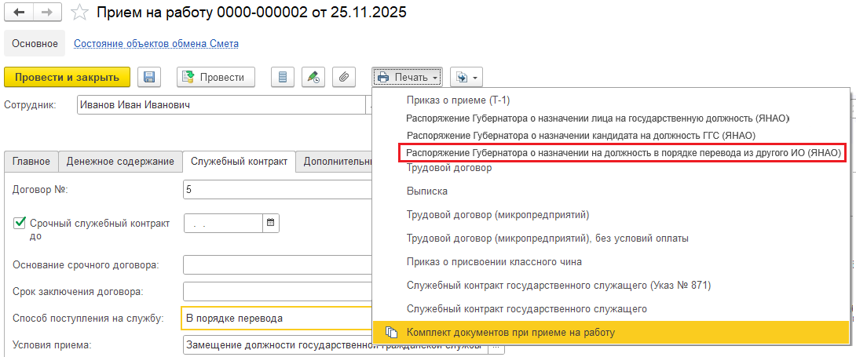
Рисунок 5 – Расположение печатной формы
При выборе печатной формы формировать печатную форму, макет которой расположен в Приложении. Шаблон и алгоритм заполнения указаны ниже.
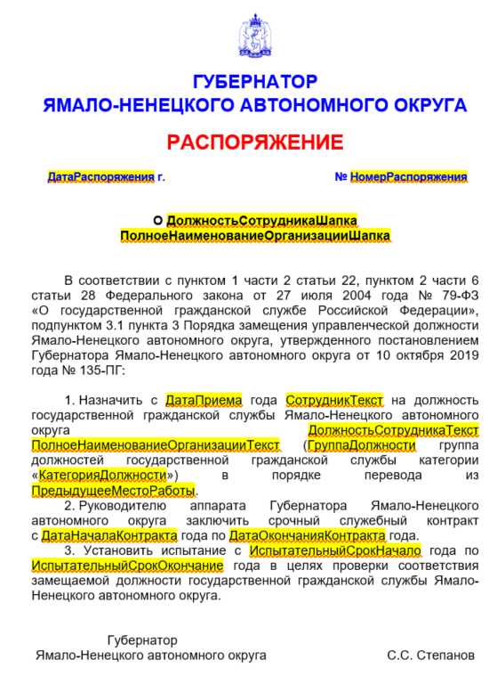
Рисунок 6 – Шаблон распоряжения
Реализовать видимость пункта 3 при условии, если в документе «Прием на работу» заполнено поле «Испытательный срок (период)», в противном случае текст пункта не выводить.
Таблица 4 – Алгоритм заполнения параметров печатной формы
№ п/п | Имя параметра | Алгоритм заполнения
- 2 | ДатаРаспоряжения | Заполняется из поля «Дата» документа «Прием на работу» по маске «ДД.ММ.ГГГГ».
- 3 | НомерРаспоряжения | Заполняется из поля «Номер» документа «Прием на работу».
 | ДолжностьСотрудникаШапка | Заполняется из поля «Должность» документа «Прием на работу» по маске «Должность», склонить в предложном падеже.
 | ПолноеНаименованиеОрганизацииШапка | Заполняется наименованием текущей организации. Поле «Полное наименование» справочника «Организации», склонить в родительном падеже. Выводить наименование организации с маленькой буквы, например: департамента образования Ямало-Ненецкого автономного округа.
 | ДатаПриема | Заполняется из поля «Дата приема» документа «Прием на работу» по маске «ДД месяц ГГГГ».
 | СотрудникТекст | Заполняется из поля «Сотрудник» документа «Прием на работу», склонить в винительном падеже.
 | ДолжностьСотрудникаТекст | Заполняется из поля «Должность» документа «Прием на работу» по маске «Должность», склонить в винительном падеже.
 | ПолноеНаименованиеОрганизацииТекст | Заполняется наименованием текущей организации. Поле «Полное наименование» справочника «Организации», склонить в родительном падеже. Выводить наименование организации с маленькой буквы, например: департамента образования Ямало-Ненецкого автономного округа.
 | ГруппаДолжности | Заполняется из элемента справочника должности сотрудника из поля «Группа должности». Выводить значение поля с маленькой буквы в единственном числе, например: высшая.
 | КатегорияДолжности | Заполняется из элемента справочника должности сотрудника из поля «Категория должности». Выводить значение поля с маленькой буквы в кавычках, например: «руководители».
 | ПредыдущееМестоРаботы | Заполняется из поля «Иные условия» документа «Прием на работу».
 | ДатаНачалаКонтракта | Заполняется из поля «Договор от» (вкладка «Служебный контракт») документа «Прием на работу» по маске «ДД месяц ГГГГ».
 | ДатаОкончанияКонтракта | Заполняется из поля «Срочный служебный контракт до» (вкладка «Служебный контракт») документа «Прием на работу» по маске «ДД месяц ГГГГ».
 | ИспытательныйСрокНачало | Заполняется из поля «Испыт. срок (период) с» документа «Прием на работу» по маске «ДД месяц ГГГГ».
 | ИспытательныйСрокОкончание | Заполняется из поля «Испыт. срок (период) по» документа «Прием на работу» по маске «ДД месяц ГГГГ».

В макете указаны корректные отступы, которые необходимо учесть при реализации.
    - Функция №4. «Доработка документа «Кадровый перевод»»
Система: 1С:ЗКГУ Корп
Событие-инициатор: Необходимость установления испытательного срока сотруднику при кадровом переводе на другую должность.

ШАГ №1. «Заполнение данных документа «Кадровый перевод»»
Доработать документ «Кадровый перевод». Расположение документа: раздел «Кадры», журнал документов «Приемы на работу, переводы, увольнения»; раздел «Кадры», журнал документов «Все кадровые документы».
На форму документа добавить новый реквизит «Испытательный срок» аналогично документу «Прием на работу». Описание реквизита представлено ниже.

Таблица 5 – Описание новых реквизитов документа

Наименование поля | Описание поля | Способ заполнения | Редактируется | Обязательно к заполнению
Испыт. срок | Выбор формата предоставления испытательного срока сотруднику в поле переключателя | Заполняется посредством выбора значения в переключателе: мес. / период.  В случае выбора значения «мес.» реализовать видимость реквизита для указания количества месяцев испытательного срока сотрудника.  В случае выбора значения «период» реализовать видимость реквизитов для указания периода испытательного срока сотрудника. Дату начала испытательного срока заполнять автоматически из реквизита «Дата перевода», дата окончания испытательного срока заполняется пользователем самостоятельно. | Да | Нет

Форма документа «Кадровый перевод» представлена ниже.
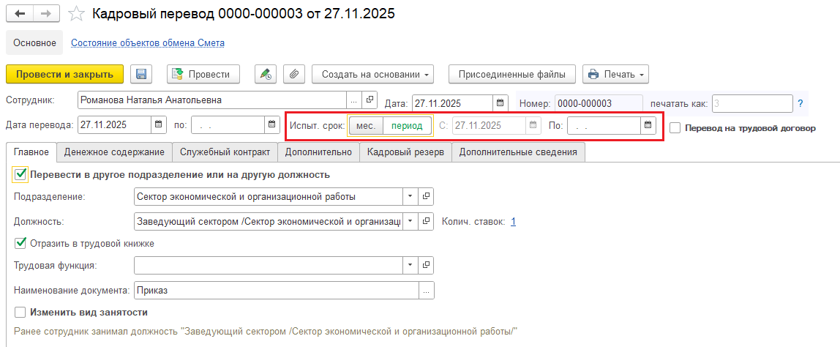
Рисунок 7 – Форма документа «Кадровый перевод»

ШАГ №2. «Запись и проведение документа «Кадровый перевод»»
Успешная запись и проведение документа возможны, если были заполнены все обязательные поля и данные прошли типовую проверку корректности заполнения.

ШАГ №3. «Движение документа «Кадровый перевод» по регистру сведений «Данные испытательного срока сотрудников»»
В регистр сведений «Данные испытательного срока сотрудников» добавить новый документ-регистратор «Кадровый перевод» аналогично документу-регистратору «Прием на работу».
При проведении документа «Кадровый перевод» заполненные данные по испытательному сроку сотрудника записывать в регистр сведений «Данные испытательного срока сотрудников» в соответствии с существующими ресурсами и измерениями. При исправлении документа «Кадровый перевод» осуществлять перезапись данных в регистр.

ШАГ №4. «Движение документа «Кадровый перевод» по регистру сведений «Испытательный срок сотрудников»»
В регистр сведений «Испытательный срок сотрудников» добавить новый документ-регистратор «Кадровый перевод» аналогично документу-регистратору «Прием на работу».
При проведении документа «Кадровый перевод» заполненные данные по испытательному сроку сотрудника записывать в регистр сведений «Испытательный срок сотрудников» в соответствии с существующими ресурсами и измерениями. При исправлении документа «Кадровый перевод» осуществлять перезапись данных в регистр.

ШАГ №5. «Доработка типового отчета «Сотрудники на испытательном сроке»»
Доработать типовой отчет «Сотрудники на испытательном сроке». Расположение отчета: раздел «Кадры», подраздел «Кадровые отчеты».
После реализации функционала по испытательному сроку сотрудников в документе «Кадровый перевод» и реализации движений данного документа по регистрам «Данные испытательного срока сотрудников» и «Испытательный срок сотрудников» проверить заполнение типового отчета «Сотрудники на испытательном срок».
В случае некорректного заполнения отчета реализовать заполнение данных по испытательному сроку из документа «Кадровый перевод» аналогично документу «Прием на работу».
    - Функция №5. «Реализация печатной формы распоряжения Губернатора «О назначении на должность в порядке перевода в рамках одного ИО (ЯНАО)»»
Система: 1С:ЗКГУ Корп
Событие-инициатор: Необходимость формирования печатной формы распоряжения Губернатора «О назначении на должность в порядке перевода в рамках одного ИО (ЯНАО)».

ШАГ №1. «Формирование печатной формы распоряжения Губернатора «О назначении на должность в порядке перевода в рамках одного ИО (ЯНАО)»»
Создать печатную форму распоряжения Губернатора «О назначении на должность в порядке перевода в рамках одного ИО (ЯНАО)» к документу «Кадровый перевод» в соответствии с логикой, описанной ниже.
Необходимо реализовать логику видимости печатной формы по кнопке «Печать» при записи документа в зависимости от значений реквизитов должности сотрудника.
Обеспечить видимость печатной формы по кнопке «Печать» при условии, если в документе «Кадровый перевод» выбрана должность сотрудника, в элементе справочника которой установлены следующие значения реквизитов:
- реквизит «Вид должности» равен «Должность государственной гражданской службы», реквизит «Категория должности» равен «Руководители», при этом реквизит «Группа должности» равен «Высшие» или «Главные»;
ИЛИ
- реквизит «Вид должности» равен «Должность государственной гражданской службы», реквизит «Категория должности» равен «Помощники (советники)», при этом реквизит «Группа должности» равен «Главные».
Доступ к печатной форме в выпадающем списке кнопки «Печать» отображать как «Распоряжение Губернатора о назначении на должность в порядке перевода в рамках одного ИО (ЯНАО)».

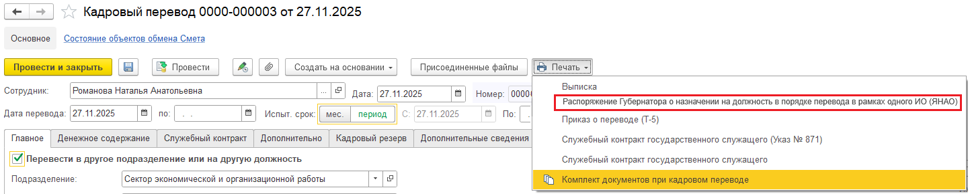
Рисунок 8 – Расположение печатной формы
При выборе печатной формы формировать печатную форму, макет которой расположен в Приложении. Шаблон и алгоритм заполнения указаны ниже.
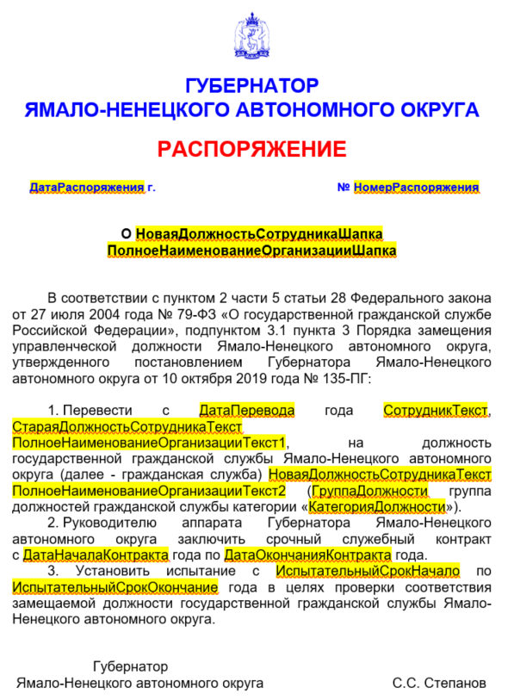
Рисунок 9 – Шаблон распоряжения
Реализовать видимость пункта 3 при условии, если в документе «Кадровый перевод» заполнено поле «Испытательный срок (период)», в противном случае текст пункта не выводить.
Таблица 6 – Алгоритм заполнения параметров печатной формы
№ п/п | Имя параметра | Алгоритм заполнения
- 2 | ДатаРаспоряжения | Заполняется из поля «Дата» документа «Кадровый перевод» по маске «ДД.ММ.ГГГГ».
- 3 | НомерРаспоряжения | Заполняется из поля «Номер» документа «Кадровый перевод».
 | НоваяДолжностьСотрудникаШапка | Заполняется из поля «Должность» документа «Кадровый перевод» по маске «Должность», склонить в предложном падеже.
 | ПолноеНаименованиеОрганизацииШапка | Заполняется наименованием текущей организации. Поле «Полное наименование» справочника «Организации», склонить в родительном падеже. Выводить наименование организации с маленькой буквы, например: департамента образования Ямало-Ненецкого автономного округа.
 | ДатаПеревода | Заполняется из поля «Дата перевода с» документа «Кадровый перевод» по маске «ДД месяц ГГГГ».
 | СотрудникТекст | Заполняется из поля «Сотрудник» документа «Кадровый перевод», склонить в винительном падеже.
 | СтараяДолжностьСотрудникаТекст | Заполняется предыдущей должностью сотрудника из регистра сведений «Кадровая история сотрудников», склонить в винительном падеже.
 | ПолноеНаименованиеОрганизацииТекст1 | Заполняется наименованием текущей организации. Поле «Полное наименование» справочника «Организации», склонить в родительном падеже. Выводить наименование организации с маленькой буквы, например: департамента образования Ямало-Ненецкого автономного округа.
 | НоваяДолжностьСотрудникаТекст | Заполняется из поля «Должность» документа «Кадровый перевод» по маске «Должность», склонить в винительном падеже.
 | ПолноеНаименованиеОрганизацииТекст2 | Заполняется наименованием текущей организации. Поле «Полное наименование» справочника «Организации», склонить в родительном падеже. Выводить наименование организации с маленькой буквы, например: департамента образования Ямало-Ненецкого автономного округа.
 | ГруппаДолжности | Заполняется из элемента справочника новой должности сотрудника из поля «Группа должности». Выводить значение поля с маленькой буквы в единственном числе, например: высшая.
 | КатегорияДолжности | Заполняется из элемента справочника новой должности сотрудника из поля «Категория должности». Выводить значение поля с маленькой буквы в кавычках, например: «руководители».
 | ДатаНачалаКонтракта | Заполняется из поля «Дата перевода» документа «Кадровый перевод» по маске «ДД месяц ГГГГ».
 | ДатаОкончанияКонтракта | Заполняется из поля «Срочный служебный контракт до» (вкладка «Служебный контракт») документа «Кадровый перевод» по маске «ДД месяц ГГГГ».
 | ИспытательныйСрокНачало | Заполняется из поля «Испыт. срок (период) с» документа «Кадровый перевод» по маске «ДД месяц ГГГГ».
 | ИспытательныйСрокОкончание | Заполняется из поля «Испыт. срок (период) по» документа «Кадровый перевод» по маске «ДД месяц ГГГГ».

В макете указаны корректные отступы, которые необходимо учесть при реализации.

Обработка исключительных ситуаций
Программа предусматривает отслеживание и корректную обработку следующих исключительных ситуаций:
Таблица 7 – Описание обработки исключительных ситуаций
Условие возникновения | Формула | Сообщение для пользователя | Процедура реагирования
Вызов печатных форм из документа, который имеет признак модифицированности, т.е. который был изменен и не записан. | Если в документе, из которого вызывается печатная форма, имеются какие-либо изменения и при этом документ не был записан. | Для выполнения команды *наименование печатной формы, которую пытаются вызвать* данные будут записаны. Продолжить?  Кнопки на выбор:  - Записать и продолжить;  - Отмена | Если нажать «Записать и продолжить», то документ запишется и сформируется печатная форма.  Если нажать «Отмена», то печатная форма не будет сформирована и документ не будет записан.
Установка испытательного срока сотруднику более 6 месяцев на должности руководителя организации и его заместителя, главного бухгалтера и его заместителя, руководителя филиала, представительства или иных структурных подразделений, для остальных должностей – 3 месяца. | Если сотруднику устанавливается испытательный срок более 6 месяцев на должности руководителя организации и его заместителя, главного бухгалтера и его заместителя, руководителя филиала, представительства или иных структурных подразделений, для остальных должностей – 3 месяца. | Срок испытания не может превышать трех месяцев, а для руководителей организаций и их заместителей, главных бухгалтеров и их заместителей, руководителей филиалов, представительств или иных обособленных подразделений – шести месяцев, если иное не установлено федеральным законом. | Выводить текст для пользователя в формате справки аналогично документу «Прием на работу».

Легенда
- Условие возникновения: Условие возникновения исключительной ситуации, например, нарушение пользователем цепочки бизнес-процесса или некорректный ввод данных в систему;
- Формула: Описание параметров исключительной ситуации, например, «Не заполнено поле «Дата»;
- Сообщение для пользователя: Текст сообщения об ошибке, которое будет выдано на экран пользователю;
- Процедура реагирования: Действия программы по обработке данной исключительной ситуации, например, вывод сообщения об ошибке пользователю, отмена проведения документа и пр.;

Дизайн объектов Системы
    - Дизайн документа «Кадровый перевод»
Имя: КадровыйПеревод
Синоним: Кадровый перевод
Новый объект: Нет
Документ «Кадровый перевод» предназначен для отражения в программе изменения условий работы сотрудника.
Реквизиты
Таблица 8 – Описание реквизитов документа «Кадровый перевод»
Имя поля | Синоним поля | Тип данных | Описание | Заполнение обязательно | В форме элемента | В форме списка
ИспытательныйСрок | Испыт. срок | Вид переключателя «Тумблер» со списком выбора «Мес./Период» | Выбор формата предоставления испытательного срока сотруднику | Нет | Да | Нет
ИспытательныйСрокМес | Испыт. срок мес. | Число (3,1) | Количество месяцев испытательного срока сотрудника. Видимость реквизита при условии выбора значения «мес.» в переключателе. | Нет | Да | Нет
ИспытательныйСрокПериодС | Испыт. срок период с | Дата (Дата) | Дата начала испытательного срока сотрудника. Заполняется автоматически из реквизита «Дата перевода». Запретить редактировать значение реквизита. Видимость реквизита при условии выбора значения «период» в переключателе. | Нет | Да | Нет
ИспытательныйСрокПериодПо | Испыт. срок период по | Дата (Дата) | Дата окончания испытательного срока сотрудника. Заполняется пользователем вручную посредством выбора даты из календаря. Видимость реквизита при условии выбора значения «период» в переключателе. | Нет | Да | Нет
Легенда

- Имя поля: Имя реквизита объекта в системе
- Синоним поля: Синоним реквизита объекта в системе
- Тип данных: Тип данных вводимых/отображаемых в данном реквизите
- Описание: Описание назначение реквизита
- Заполнение обязательно: Указывается «Да» или «Нет»
- В форме элемента: Указывается «Да» или «Нет»
В форме списка: Указывается «Да» или «Нет».

Настройки системы, используемые разработкой
Для корректной работы описываемой разработки не требуется выполнения дополнительных настроек Системы.

Сценарии тестирования
В данном разделе приводятся инструкции по методике тестирования разработки и ожидаемые результаты.
    - Печатная форма распоряжения Губернатора «О назначении лица на государственную должность (ЯНАО)»
Таблица 9 – Описание сценария тестирования
Шаг теста № | Шаг теста. Действие и Путь | Результаты
 | Открыть ранее созданный документ «Прием на работу» с должностью сотрудника, в которой установлены следующие значения реквизитов:  - реквизит «Вид должности» равен «Должность государственной гражданской службы», реквизит «Категория должности» равен «Руководители», при этом реквизит «Группа должности» равен «Высшие» или «Главные»;  ИЛИ  - реквизит «Вид должности» равен «Должность государственной гражданской службы», реквизит «Категория должности» равен «Помощники (советники)», при этом реквизит «Группа должности» равен «Главные». | В выпадающем списке по кнопке «Печать» отображена печатная форма «Распоряжение Губернатора о назначении лица на государственную должность (ЯНАО)».
 | Вывести на печать форму. [К] Печать | Открылась печатная форма «Распоряжение Губернатора о назначении лица на государственную должность (ЯНАО)». Поля заполнены.
 | Проверить корректность заполнения печатной формы. | Все данные заполнены корректно (склонения, должности, ФИО и т.д.).
    - Печатная форма распоряжения Губернатора «О назначении кандидата на должность ГГС (ЯНАО)»
Таблица 10 – Описание сценария тестирования
Шаг теста № | Шаг теста. Действие и Путь | Результаты
 | Открыть ранее созданный документ «Прием на работу» с должностью сотрудника, в которой установлены следующие значения реквизитов:  - реквизит «Вид должности» равен «Должность государственной гражданской службы», реквизит «Категория должности» равен «Руководители», при этом реквизит «Группа должности» равен «Высшие» или «Главные»;  ИЛИ  - реквизит «Вид должности» равен «Должность государственной гражданской службы», реквизит «Категория должности» равен «Помощники (советники)», при этом реквизит «Группа должности» равен «Главные». | В выпадающем списке по кнопке «Печать» отображена печатная форма «Распоряжение Губернатора о назначении кандидата на должность ГГС (ЯНАО)».
 | Вывести на печать форму. [К] Печать | Открылась печатная форма «Распоряжение Губернатора о назначении кандидата на должность ГГС (ЯНАО)». Поля заполнены.
 | Проверить корректность заполнения печатной формы. | Все данные заполнены корректно (склонения, должности, ФИО и т.д.).
    - Печатная форма распоряжения Губернатора «О назначении на должность в порядке перевода из другого ИО (ЯНАО)»
Таблица 11 – Описание сценария тестирования
Шаг теста № | Шаг теста. Действие и Путь | Результаты
 | Открыть ранее созданный документ «Прием на работу» с должностью сотрудника, в которой установлены следующие значения реквизитов:  - реквизит «Вид должности» равен «Должность государственной гражданской службы», реквизит «Категория должности» равен «Руководители», при этом реквизит «Группа должности» равен «Высшие» или «Главные»;  ИЛИ  - реквизит «Вид должности» равен «Должность государственной гражданской службы», реквизит «Категория должности» равен «Помощники (советники)», при этом реквизит «Группа должности» равен «Главные».  А также со значением реквизита «Способ поступления на службу» равен «В порядке перевода». | В выпадающем списке по кнопке «Печать» отображена печатная форма «Распоряжение Губернатора о назначении на должность в порядке перевода из другого ИО (ЯНАО)».
 | Вывести на печать форму. [К] Печать | Открылась печатная форма «Распоряжение Губернатора о назначении на должность в порядке перевода из другого ИО (ЯНАО)». Поля заполнены.
 | Проверить корректность заполнения печатной формы. | Все данные заполнены корректно (склонения, должности, ФИО и т.д.).
    - Документ "Кадровый перевод"
Таблица 12 – Описание сценария тестирования
Шаг теста № | Шаг теста. Действие и Путь | Результаты
 | Создать документ «Кадровый перевод».  Заполнить реквизит «Испытательный срок» на форме документа. | Открылся документ «Кадровый перевод». Реквизит «Испытательный срок» заполнен.
 | Проведение документа:  [К] Провести или Провести и закрыть | Документ проведен без ошибок. Созданы записи в регистрах сведений «Данные испытательного срока сотрудников» и «Испытательный срок сотрудников».
 | Открыть отчет «Сотрудники на испытательном сроке».  [К] Сформировать | Отчет «Сотрудники на испытательном сроке» заполнен корректно.
    - Печатная форма распоряжения Губернатора «О назначении на должность в порядке перевода в рамках одного ИО (ЯНАО)»
Таблица 13 – Описание сценария тестирования
Шаг теста № | Шаг теста. Действие и Путь | Результаты
 | Открыть ранее созданный документ «Кадровый перевод» с должностью сотрудника, в которой установлены следующие значения реквизитов:  - реквизит «Вид должности» равен «Должность государственной гражданской службы», реквизит «Категория должности» равен «Руководители», при этом реквизит «Группа должности» равен «Высшие» или «Главные»;  ИЛИ  - реквизит «Вид должности» равен «Должность государственной гражданской службы», реквизит «Категория должности» равен «Помощники (советники)», при этом реквизит «Группа должности» равен «Главные».  А также с заполненным реквизитом «Испытательный срок». | В выпадающем списке по кнопке «Печать» отображена печатная форма «Распоряжение Губернатора о назначении на должность в порядке перевода в рамках одного ИО (ЯНАО)».
 | Вывести на печать форму. [К] Печать | Открылась печатная форма «Распоряжение Губернатора о назначении на должность в порядке перевода в рамках одного ИО (ЯНАО)». Поля заполнены. Значения реквизита «Испытательный срок» отображены в печатной форме.
 | Проверить корректность заполнения печатной формы. | Все данные заполнены корректно (склонения, должности, ФИО и т.д.).

Шаблон распоряжения Губернатора «О назначении лица на государственную должность Ямало-Ненецкого автономного округа»


ГУБЕРНАТОР
ЯМАЛО-НЕНЕЦКОГО АВТОНОМНОГО ОКРУГА

РАСПОРЯЖЕНИЕ

ДатаРаспоряжения г. | № НомерРаспоряжения

О ДолжностьСотрудникаШапка Ямало-Ненецкого автономного округа

Назначить СотрудникТекст на государственную должность
Ямало-Ненецкого автономного округа ДолжностьСотрудникаТекст Ямало-Ненецкого автономного округа с ДатаПриема года на период исполнения полномочий Губернатора Ямало-Ненецкого автономного округа Д.А. Артюхова.

Губернатор  Ямало-Ненецкого автономного округа | Д.А. Артюхов

Макет распоряжения Губернатора
«О назначении лица на государственную должность
Ямало-Ненецкого автономного округа»

ГУБЕРНАТОР
ЯМАЛО-НЕНЕЦКОГО АВТОНОМНОГО ОКРУГА

РАСПОРЯЖЕНИЕ

Дата г. | № Номер

О заместителе Губернатора
Ямало-Ненецкого автономного округа

Назначить Иванова Ивана Ивановича на государственную должность Ямало-Ненецкого автономного округа заместителя Губернатора Ямало-Ненецкого автономного округа с 09 июня 2025 года на период исполнения полномочий Губернатора Ямало-Ненецкого автономного округа Д.А. Артюхова.

Губернатор  Ямало-Ненецкого автономного округа | Д.А. Артюхов

Шаблон распоряжения Губернатора
«О назначении кандидата на должность ГГС»
ГУБЕРНАТОР
ЯМАЛО-НЕНЕЦКОГО АВТОНОМНОГО ОКРУГА

РАСПОРЯЖЕНИЕ

ДатаРаспоряжения г. | № НомерРаспоряжения

О ДолжностьСотрудникаШапка ПолноеНаименованиеОрганизацииШапка

В соответствии с пунктом 1 части 2 статьи 22 Федерального закона от 27 июля 2004 года № 79-ФЗ «О государственной гражданской службе Российской Федерации», подпунктом 3.1 пункта 3 Порядка замещения управленческой должности Ямало-Ненецкого автономного округа, утвержденного постановлением Губернатора Ямало-Ненецкого автономного округа от 10 октября 2019 года № 135-ПГ:

1. Назначить с ДатаПриема года СотрудникТекст на должность государственной гражданской службы Ямало-Ненецкого автономного округа ДолжностьСотрудникаТекст ПолноеНаименованиеОрганизацииТекст (ГруппаДолжности группа должностей государственной гражданской службы категории «КатегорияДолжности»).
2. Руководителю аппарата Губернатора, члену Правительства Ямало-Ненецкого автономного округа заключить срочный служебный контракт с ДатаНачалаКонтракта года по ДатаОкончанияКонтракта года.
3. Установить испытание с ИспытательныйСрокНачало года по ИспытательныйСрокОкончание года в целях проверки соответствия замещаемой должности государственной гражданской службы Ямало-Ненецкого автономного округа.

Губернатор  Ямало-Ненецкого автономного округа | Д.А. Артюхов

Макет распоряжения Губернатора
«О назначении кандидата на должность ГГС»
ГУБЕРНАТОР
ЯМАЛО-НЕНЕЦКОГО АВТОНОМНОГО ОКРУГА

РАСПОРЯЖЕНИЕ

Дата г. | № Номер

О директоре департамента образования
Ямало-Ненецкого автономного округа

В соответствии с пунктом 1 части 2 статьи 22 Федерального закона от 27 июля 2004 года № 79-ФЗ «О государственной гражданской службе Российской Федерации», подпунктом 3.1 пункта 3 Порядка замещения управленческой должности Ямало-Ненецкого автономного округа, утвержденного постановлением Губернатора Ямало-Ненецкого автономного округа от 10 октября 2019 года № 135-ПГ:

1. Назначить с 24 февраля 2025 года Иванову Инну Ивановну на должность государственной гражданской службы Ямало-Ненецкого автономного округа директора департамента образования Ямало-Ненецкого автономного округа (высшая группа должностей государственной гражданской службы категории «руководители»).
2. Руководителю аппарата Губернатора, члену Правительства Ямало-Ненецкого автономного округа заключить срочный служебный контракт с 24 февраля 2025 года по 24 февраля 2026 года.
3. Установить испытание с 24 февраля 2025 года по 24 марта 2025 года в целях проверки соответствия замещаемой должности государственной гражданской службы Ямало-Ненецкого автономного округа.

Губернатор  Ямало-Ненецкого автономного округа | Д.А. Артюхов

Шаблон распоряжения Губернатора
«О назначении на должность в порядке перевода из другого ИО ЯНАО»
ГУБЕРНАТОР
ЯМАЛО-НЕНЕЦКОГО АВТОНОМНОГО ОКРУГА

РАСПОРЯЖЕНИЕ

ДатаРаспоряжения г. | № НомерРаспоряжения

О ДолжностьСотрудникаШапка ПолноеНаименованиеОрганизацииШапка

В соответствии с пунктом 1 части 2 статьи 22, пунктом 2 части 6 статьи 28 Федерального закона от 27 июля 2004 года № 79-ФЗ
«О государственной гражданской службе Российской Федерации», подпунктом 3.1 пункта 3 Порядка замещения управленческой должности Ямало-Ненецкого автономного округа, утвержденного постановлением Губернатора Ямало-Ненецкого автономного округа от 10 октября 2019 года № 135-ПГ:

1. Назначить с ДатаПриема года СотрудникТекст на должность государственной гражданской службы Ямало-Ненецкого автономного округа ДолжностьСотрудникаТекст ПолноеНаименованиеОрганизацииТекст (ГруппаДолжности группа должностей государственной гражданской службы категории «КатегорияДолжности») в порядке перевода из ПредыдущееМестоРаботы.
2. Руководителю аппарата Губернатора, члену Правительства Ямало-Ненецкого автономного округа заключить срочный служебный контракт с ДатаНачалаКонтракта года по ДатаОкончанияКонтракта года.
3. Установить испытание с ИспытательныйСрокНачало года по ИспытательныйСрокОкончание года в целях проверки соответствия замещаемой должности государственной гражданской службы Ямало-Ненецкого автономного округа.

Губернатор  Ямало-Ненецкого автономного округа | Д.А. Артюхов

Макет распоряжения Губернатора
«О назначении на должность в порядке перевода из другого ИО ЯНАО»

ГУБЕРНАТОР
ЯМАЛО-НЕНЕЦКОГО АВТОНОМНОГО ОКРУГА

РАСПОРЯЖЕНИЕ

Дата г. | № Номер

О директоре департамента по физической культуре и спорту
Ямало-Ненецкого автономного округа

В соответствии с пунктом 1 части 2 статьи 22, пунктом 2 части 6 статьи 28 Федерального закона от 27 июля 2004 года № 79-ФЗ
«О государственной гражданской службе Российской Федерации», подпунктом 3.1 пункта 3 Порядка замещения управленческой должности Ямало-Ненецкого автономного округа, утвержденного постановлением Губернатора Ямало-Ненецкого автономного округа от 10 октября 2019 года № 135-ПГ:

1. Назначить с 27 января 2025 года Иванова Ивана Ивановича на должность государственной гражданской службы Ямало-Ненецкого автономного округа директора департамента по физической культуре и спорту Ямало-Ненецкого автономного округа (высшая группа должностей государственной гражданской службы категории «руководители») в порядке перевода из аппарата Губернатора Ямало-Ненецкого автономного округа.
2. Руководителю аппарата Губернатора, члену Правительства Ямало-Ненецкого автономного округа заключить срочный служебный контракт с 27 января 2025 года по 27 января 2026 года.
3. Установить испытание с 27 января 2025 года по 27 марта 2025 года в целях проверки соответствия замещаемой должности государственной гражданской службы Ямало-Ненецкого автономного округа.

Губернатор  Ямало-Ненецкого автономного округа | Д.А. Артюхов

Шаблон распоряжения Губернатора
«О назначении на должность в порядке перевода в рамках одного ИО ЯНАО»
ГУБЕРНАТОР
ЯМАЛО-НЕНЕЦКОГО АВТОНОМНОГО ОКРУГА

РАСПОРЯЖЕНИЕ

ДатаРаспоряжения г. | № НомерРаспоряжения

О НоваяДолжностьСотрудникаШапка ПолноеНаименованиеОрганизацииШапка

В соответствии с пунктом 2 части 5 статьи 28 Федерального закона от 27 июля 2004 года № 79-ФЗ «О государственной гражданской службе Российской Федерации», подпунктом 3.1 пункта 3 Порядка замещения управленческой должности Ямало-Ненецкого автономного округа, утвержденного постановлением Губернатора Ямало-Ненецкого автономного округа от 10 октября 2019 года № 135-ПГ:

1. Перевести с ДатаПеревода года СотрудникТекст, СтараяДолжностьСотрудникаТекст ПолноеНаименованиеОрганизацииТекст1, на должность государственной гражданской службы Ямало-Ненецкого автономного округа (далее - гражданская служба) НоваяДолжностьСотрудникаТекст ПолноеНаименованиеОрганизацииТекст2 (ГруппаДолжности группа должностей гражданской службы категории «КатегорияДолжности»).
2. Руководителю аппарата Губернатора, члену Правительства Ямало-Ненецкого автономного округа заключить срочный служебный контракт с ДатаНачалаКонтракта года по ДатаОкончанияКонтракта года.
3. Установить испытание с ИспытательныйСрокНачало по ИспытательныйСрокОкончание года в целях проверки соответствия замещаемой должности государственной гражданской службы Ямало-Ненецкого автономного округа.

Губернатор  Ямало-Ненецкого автономного округа | Д.А. Артюхов

Макет распоряжения Губернатора
«О назначении на должность в порядке перевода в рамках одного ИО ЯНАО»

ГУБЕРНАТОР
ЯМАЛО-НЕНЕЦКОГО АВТОНОМНОГО ОКРУГА

РАСПОРЯЖЕНИЕ

Дата г. | № Номер

О первом заместителе директора департамента культуры
Ямало-Ненецкого автономного округа

В соответствии с пунктом 2 части 5 статьи 28 Федерального закона от 27 июля 2004 года № 79-ФЗ «О государственной гражданской службе Российской Федерации», подпунктом 3.1 пункта 3 Порядка замещения управленческой должности Ямало-Ненецкого автономного округа, утвержденного постановлением Губернатора Ямало-Ненецкого автономного округа от 10 октября 2019 года № 135-ПГ:

1. Перевести с 10 ноября 2025 года Иванову Инну Ивановну, заместителя директора департамента культуры Ямало-Ненецкого автономного округа, на должность государственной гражданской службы Ямало-Ненецкого автономного округа (далее - гражданская служба) первого заместителя директора департамента культуры Ямало-Ненецкого автономного округа (высшая группа должностей гражданской службы категории «руководители»).
2. Руководителю аппарата Губернатора, члену Правительства Ямало-Ненецкого автономного округа заключить срочный служебный контракт 10 ноября 2025 года по 10 ноября 2026 года.
3. Установить испытание с 10 ноября 2025 года по 10 декабря 2025 года в целях проверки соответствия замещаемой должности государственной гражданской службы Ямало-Ненецкого автономного округа.

Губернатор  Ямало-Ненецкого автономного округа | Д.А. Артюхов

